光掩模版图形添加切割边框软件说明

实现功能
本软件实现在CAM处理过程中为光刻掩模版图形添加切割框功能；切割框是掩模产品的切割指示线；
命令：fr

实现算法说明
添加切割框程序分为以下几步：
1.根据用户输入尺寸计算各个坐标点。
2.根据坐标点集生成polyline。
3.将生成的polyline加入cad数据库。

程序说明
- CLongtuBk::crtPls()
本函数实现生成边框polyline实体对象的功能

Void CLongtuBk::crtPls()

参数说明：
index
坐标点序号。
pt
坐标点。
Bulge
顶点的拱度。
Startwidth
起点线条宽度。
Endwidth
重点线条宽度。

返回值：
AcDbPolyline* 非NULL表示成功，NULL表示失败。

- CLongtuBk::getBkData()
本函数实现计算边框线条坐标点集的功能

Void CLongtuBk::getBkData();

参数说明：
M_x
点坐标x值。
M_y
点坐标y值。
M_xlen
切割框x边长度。
M_ylen
切割框y边长度。

返回值：
Vector<pair<double,double> > m_vBkPnts 点集合不为空表示成功，点集为空表示失败。

- CLongtuBk::drawBk()
本函数实现将边框polyline实体对象加入到cad数据库的功能

void CLongtuBk::drawBk()

参数说明：
Vector<pair<double,double> > m_vBkPnts
坐标点集合。

返回值：
无返回值。若点集合法，则生成边框，否则产生异常退出。

注意事项
- 用户输入尺寸不得超过41，否则程序不会生成边框；

- 若程序运行不成功，不会产生任何图形。

使用过程
输入命令：fr
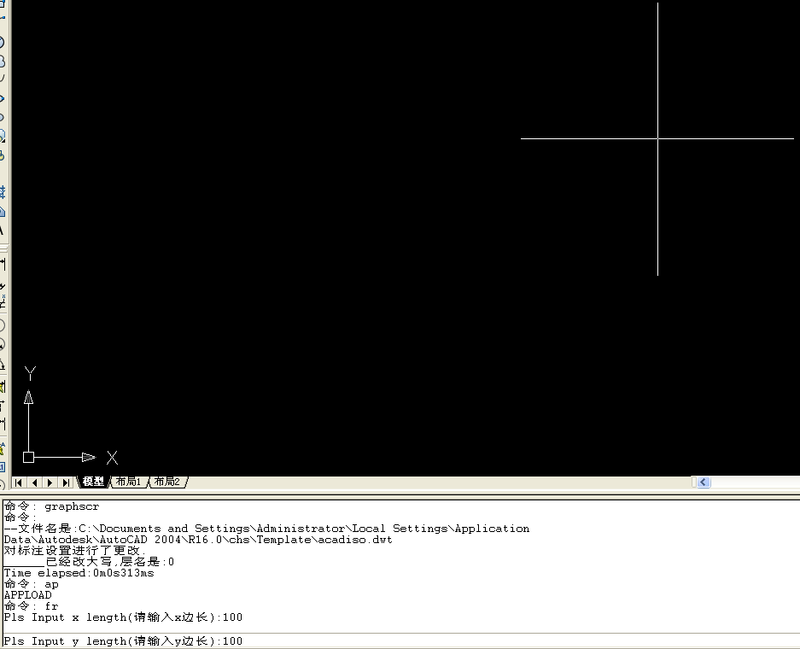

图一 生成掩模版图形切割边框命令名与用户输入
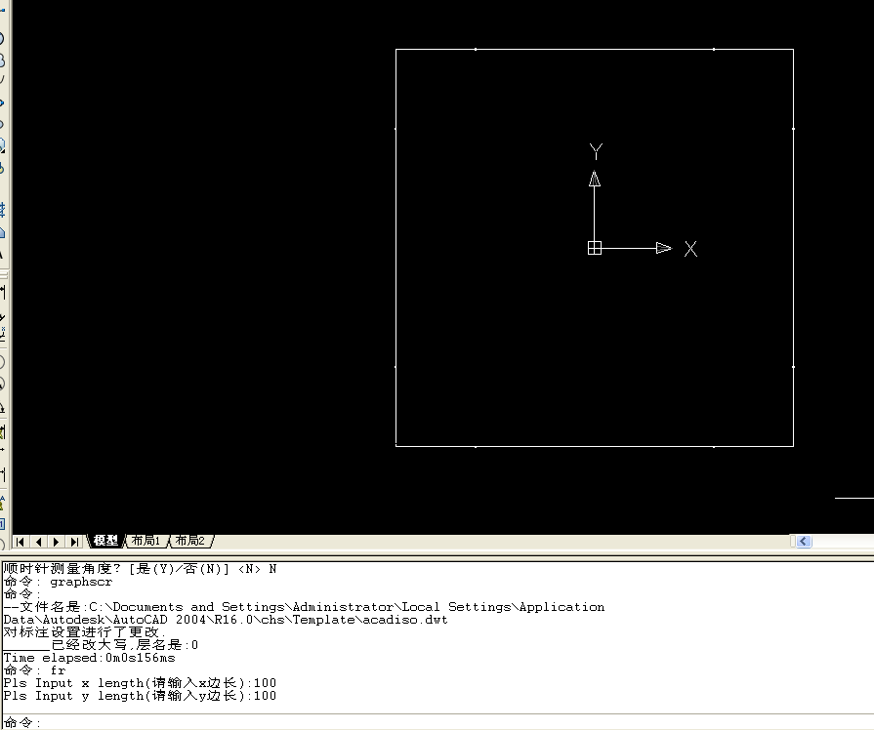
图二 生成掩模版图形切割边框外貌
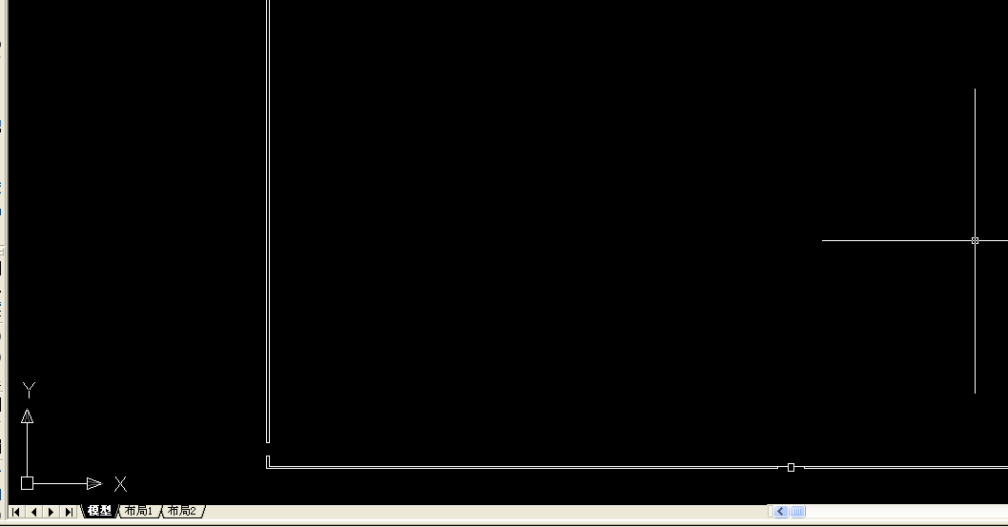
图三 生成掩模版图形切割边框左下角

